Конспект интегрированного занятия

в первой младшей группе

"В гости к солнышку"
Цель: Привлечь детей к совместной игровой деятельности для развития познавательной активности.
Задачи:
1. Закреплять у детей восприятие цвета и формы.
2. Развивать мелкую моторику рук.
3. Воспитывать интерес к игре, создавая эмоционально положительный фон.
Оборудование: на плакате иллюстрация с изображением солнышка без лучиков: солнышко веселое, обручи разных цветов: 4 шт., кубики и кирпичики разных цветов, шаблоны - картинки для игры с прищепками, прищепки разных цветов, гуашь желтого цвета, губка, влажные салфетки, игрушки зайца и лисы, ежика, кустики, костюм для девочки - солнышка.
1. Организационный момент.
(Дети заходят в группу).
В: Ребята, посмотрите, к нам сегодня пришли гости.
А, давайте покажем гостям, как мы с, вами, умеем здороваться.
Воспитатель: (Проговаривает стихотворные строки и показывает движения, дети повторяют)
Здравствуйте, ладошки
Хлоп-хлоп-хлоп!
Здравствуйте, ножки
Топ-топ-топ!
Здравствуйте щечки
Плюх-плюх-плюх!
Здравствуйте губки
Чмок-чмок-чмок!
Здравствуй мой носик
Би - би - би!
Здравствуйте гости!
(разводят руки, здороваются с гостями).

Молодцы ребята!
Ход занятия:
Воспитатель: ну, что ж, присаживайтесь, ребята, (дети садятся на стульчики)
2. Воспитатель: Дети, посмотрите. Солнышко к нам заглянуло и улыбается. Давайте с ним поздороваемся! (Дети протягивают руки и здороваются с солнышком, появляется веселое солнышко)
Воспитатель: Здравствуй, солнышко!
Вдруг солнышко исчезло.
Воспитатель: Ой куда делось солнышко? Давайте пойдем искать его.
3. По дорожке мы идем, красно солнышко найдем. (Дети идут по друг за другом).
4. Воспитатель: Посмотрите, на пенечке зайчик сидит давайте подойдем к нему и спросим.
– Здравствуй, заинька, не видал ли ты солнышка?
Зайка: Поиграйте со мной, тогда скажу. Вас, ребятки, я хвалю! Игры с кубиками и кирпичиками люблю.
Воспитатель: Вы, ребята не спешите, кубики и кирпичики в свои домики - обручи положите.
(Дети выбирают кубики и кирпичики, называют их, кладут в свои домики - обручи, называют цвет).
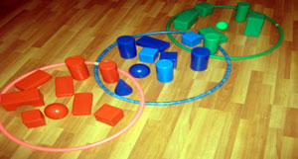
Зайка: Молодцы!
– Под кусточком еж живет, он, вам, солнышко найдет!
5. Воспитатель: Здравствуй, ежик! Не видал ли, ты, солнышко?
Ежик: Поиграйте вы со мной, тогда скажу. Ребята давайте поиграем с ёжиком.
Физминутка:
Солнце вышло из-за тучки,
Мы протянем к солнцу ручки. (Потягивания — руки вверх.)
Руки в стороны потом
Мы пошире разведём. (Потягивания — руки в стороны.)
Ручками похлопаем,
Ножками потопаем.
Солнце мы возьмем в обнимку,
Мы закончили разминку.
Вы пойдете дорожке.
Там в норке лисичка живет,
Солнце, вам, она найдет.

5. Воспитатель: Здравствуй, лисичка! Не видала ли, ты, солнышко?
Лиса: Поиграйте со мной, тогда скажу.
Воспитатель: Ну, что ж, ребята, поиграем?
Дети: Да!
Мы с прищепками играем, их мы ловко прицепляем
Заранее на столах разложены шаблоны - картинки для игры с прищепками
(Игра - с прищепками).

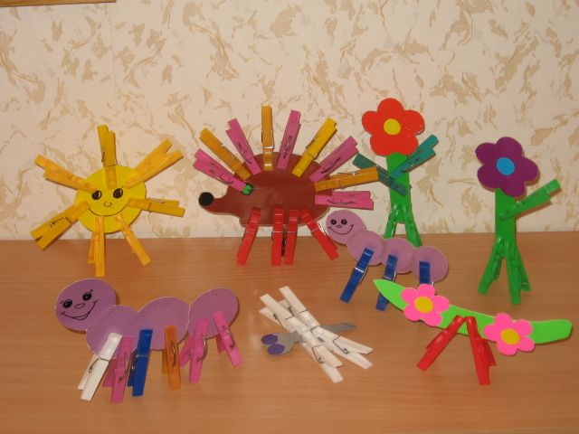

Лиса: Весело мне с, вами было. Скажу, где солнышко спряталось.
Спряталось оно в лесочек, под зеленый под кусточек.
7. Появляется солнышко, улыбается. (Девочка - солнышко из старшей группы)
Воспитатель: Вот и солнышко идет, радость и тепло несет.
Солнце - девочка: Очень, детки, вас, люблю,
и светить я, вам, хочу,
Только очень я устало
Лучики все растеряло,
Вы, сейчас мне помогите,
Лучики мои найдите!
8. Рисование солнышка ладошками (дети размещаются свободно)
Солнце: Спасибо, ребята, вы, мне помогли, нарисовали мои лучи!
А я хочу, вас, поблагодарить и угощение подарить! (отдает угощение воспитателю)
Воспитатель и дети: Спасибо солнышко!
9. Итог занятия.
- Ребята, хорошо вам было с солнышком? (Да)
- Солнышко ласковое, а еще какое? (веселое, теплое)
- Кто еще может быть таким ласковым? (Мама)
-А как мы украшали солнышко?( с помощью прищепок)
-Чем мы рисовали лучики солнышку?( пальчиками)
-А солнышко какого цвета? (жёлтого).

